附件2

费用收款方式

**方式一**

账号名：机械工业教育发展中心

开户行：中国工商银行北京礼士路支行

账 号：0200 0036 0901 4443 403

**方式二**

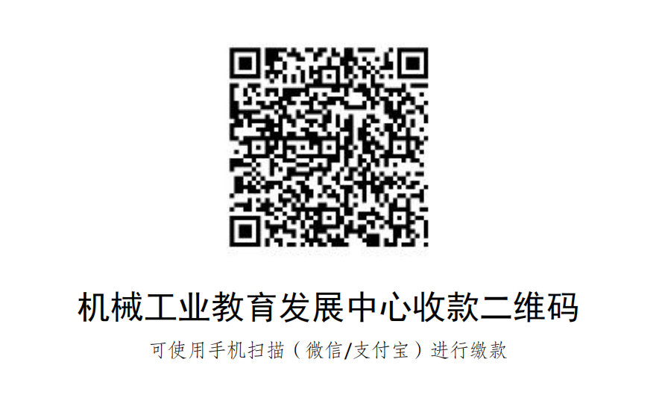付款请备注：学校全称+培训名，请在报到时出示付款记录。